2024

***Mendoza D., Chico P., Guerrero L., Meza A. Valdovinos A., Cabrera F., Rodríguez A., Pipke F.***

8-11-2024

ECO TRASHCAN

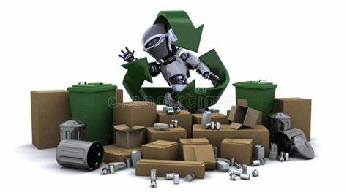

**INTRODUCCIÓN**

En un mundo cada vez más urbanizado, la gestión adecuada de los residuos se ha convertido en un desafío. El proyecto “Eco Trashcan” surge como una respuesta a esta problemática, proponiendo un basurero automático programando con Arduino que facilita la disposición de la basura y promueve hábitos de reciclaje. Este dispositivo, equipado con un sensor ultrasónico y un servomotor, se abre automáticamente cuando detecta la presencia de un objeto, ofreciendo una solución higiénica y eficiente. A través de este informe, se detallarán los pasos seguidos para su construcción, desde la selección de los componentes hasta la programación de Arduino.

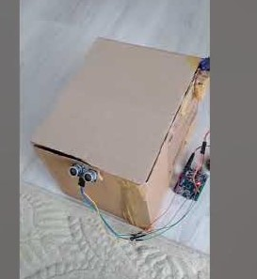

FUNDAMENTACIÓN

**¿Por qué hicimos este proyecto?**

Eco Trashcan se diseñó con la finalidad de ofrecer una solución práctica y accesible a los problemas de higiene y gestión de residuos cotidianos.

La automatización del proceso de apertura y cierre de la tapa ayuda a evitar el contacto directo con superficies que pueden estar contaminadas, reduciendo así el riesgo de transmisión de enfermedades. Además, este proyecto fomenta la adopción de tecnologías innovadoras en la vida diaria, motivando a estudiantes y entusiastas de la electrónica a desarrollar sus propias soluciones tecnológicas**.**

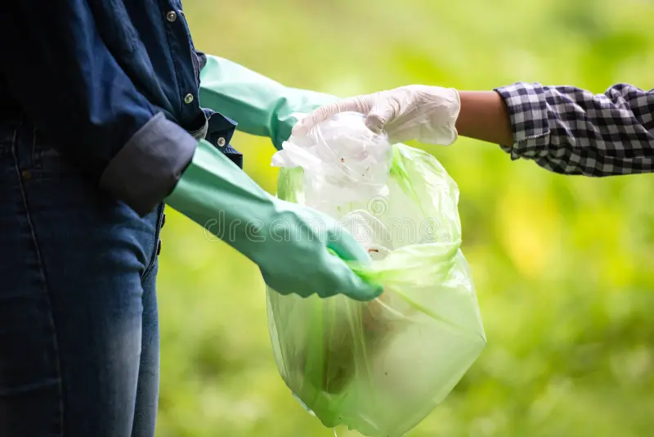

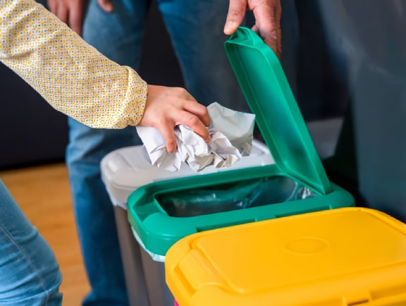

**ANALISÍS**

**Herramientas:**

* Pistolita de silicona.
* Pinzas.
* Destornilladores.
* Trincheta.
* Software de programación: Arduino ide.
* Computadoras.

**Insumos:**

* Cartón.
* Palitos de broche.
* Silicona en barra.
* Fibrones.
* Cables de Impresora.
* Protoboard.
* Placa Arduino.
* Sensor de proximidad: HC-SR04.
* Leds.
* Resistencias.
* Micro servo: SG90.
* Cable de datos tipo B.
* Papel envoltorio.
* Cinta de embalaje.

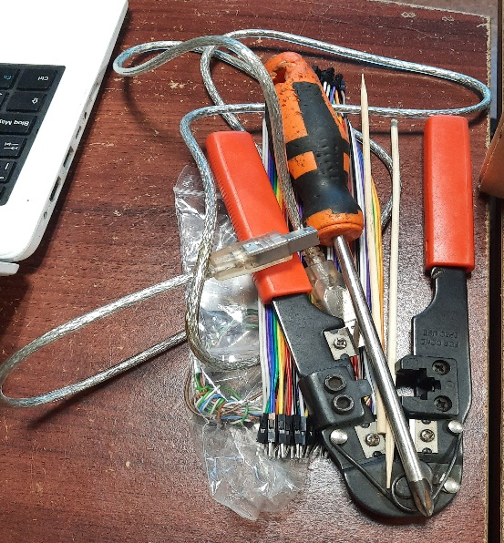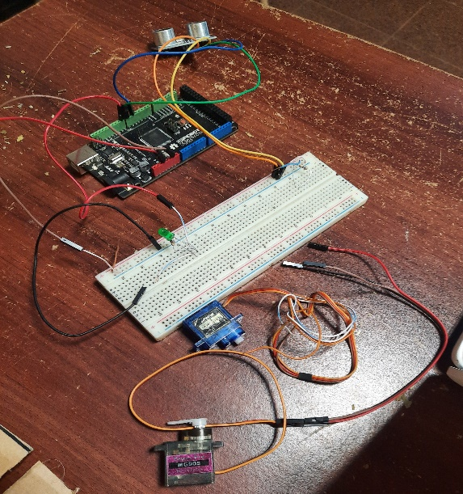

**COMPONENTES**  **HERRAMIENTAS**

Ventajas

* **Comodidad:** No requiere intervención manual para abrir o cerrar la tapa.
* **Higiene:** Evita el contacto directo con residuos y bacterias.
* **Eficiencia:** Facilita la separación de residuos reciclables

.

* **Seguridad:** Disminuye el riesgo de accidentes con objetos cortantes.
* **Estilo y diseño:** Puede ser más estético y modernos que los basureros tradicionales.
* **Capacidad:** Algunos modelos ofrecen mayor capacidad para residuos.
* **Olor y pestes**: Tienen sistemas para controlar olores desagradables.

Desventajas

* **Costos:** Suele ser más caro que los basureros manuales.
* **Mantenimiento:** Requiere baterías o electricidad para funcionar.
* **Ruido:** Pueden generar ruido al abrir o cerrar.
* **Problemas técnicos:** Puede fallar o requerir reparaciones.
* **Incompatibilidad con algunos residuos:** Algunos modelos no admiten residuos grandes o pesados.
* **Impacto ambiental:** Requiere materiales y energía para fabricarse y funcionar.

**DISEÑO**

**Plano**

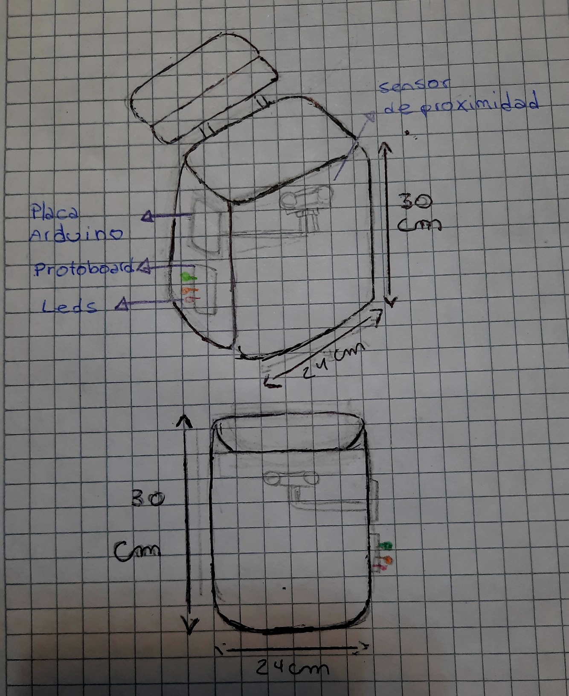

PROTOTIPO

CONCLUSIÓN

En conclusión; eco-trashcan es una solución innovadora, para la gestión de residuos, que ofrece ventajas significativas en términos de comodidad, higiene eficiencia. Esta tecnología revoluciona la forma en que se manejan los desechos, proporcionando una experiencia mas limpia y segura para los usuarios. Sin embargo, es importante considerar las desventajas del basurero automático, como el costo inicial más elevados en comparación con los modelos manuales y el mantenimiento requerido para asegurar su funcionamiento optimo. En general; eco-trashcan es un basurero automático, es una excelente opción para hogares de espacios reducidos, personas con movilidad limitada, espacios públicos con alto trafico y empresas que valoran la innovación y la eficiencia. Su implementación puede contribuir significativamente a mejorar la gestión de residuos y promover un entorno mas limpio y saludable asegurando el bienestar de todos.